Hyväksymispäivä Arvosana

Arvostelija

Matkaviestinnän historia Suomessa

Jussi Laukkanen

Helsinki 19.4.2001

Tietojenkäsittelyn historia -seminaari
HELSINGIN YLIOPISTO
Tietojenkäsittelytieteen laitos

Sisällysluettelo

1 Johdanto 1
2 Matkaviestinnän Syntyhistoria 1
3 ARP 4
4 NMT 6
5 GSM 8
6 Yhteenveto 10

Johdanto

Suomen matkaviestinnän historian alkuna pidetään autoradiopuhelin ARP:tä. ARP-verkko otettiin käyttöön vuonna 1970. Tänä vuonna on siten juhlittu Suomen matkaviestinnän 30 syntymäpäiviä. Suomesta on tullut näiden vuosien aikana matkaviestinnän edelläkävijä ja Suomi on saanut kansantaloudelleen tietotekniikkaan ja telepalveluihin liittyvän teollisuuden.

Tässä seminaarityössä luodaan lyhyt katsaus Suomen matkaviestinnän historiaan. Työssä käydään läpi matkaviestinnän syntyhistoriaa ja sen kehittymistä aina GSM-järjestelmiin asti eli 90-luvun puoliväliin. Työ on jaettu osiin seuraavasti. Toisessa kappaleessa käydään läpi teletoiminnan historian merkittävimmät askeleet, jotka lopulta johtivat matkaviestinnän syntymiseen Suomeen. Kolmas kappale käsittelee Suomen ensimmäistä matkaviestinjärjestelmää ARP:tä. Neljäs kappale käsittelee seuraava sukupolvea matkaviestinverkoissa eli NMT:tä. Viides kappale käsittelee ensimmäistä digitaalista matkaviestinjärjestelmää eli GSM:ää. Kuudes kappale sisältää yhteenvedon työstä.

Tilan puutten takia, tämä esitelmä tarkastelee Suomen matkaviestinnän historiaa pääasiassa vain teknologian kehityksen kannalta, rajaten ulkopuolelle monia mielenkiintoisia asioita kuten esimerkiksi matkaviestinnän kilpailun vapauttamiseen vaikuttaneet tekijät.

Matkaviestinnän Syntyhistoria

Matkaviestinnän syntyhistoriaa ymmärtääkseen on syytä luoda katsaus teletoiminnan historiaan Suomessa ja maailmalla. Näin alkuun voidaan todeta, että alusta asti televiestinnän kehitystä ovat hallinneet kolme perusvoimaa: teknologian kehitys, kansainvälinen standardointi ja yksityisen ja julkisen sektorin välinen jännite [Häi98]. Seuravassa käydään läpi teletoiminnan historian merkittävimpiä askelia kohti matkaviestinnän syntymistä Suomeen.

Maailmalla keksittin sähköinen lennätin 1830-luvulla. Suomessa sähkölennätin nähtiin ensimmäisen kerran parikymmentä vuotta myöhemmin 29.4.1850. Venäjän keisari määräsi, että mikään lennätinlinja ei voinut kuulua yksityiselle yhtiölle, eikä olla yksityisen hallinnassa, vaan niiden tuli olla keskushallinnon välittömässä omistuksessa ja hoidossa. Keskitetyn ohjauksen perusteluna käytettiin lennätintoiminnan sotilaallista merkitystä. [www-Hist, Häi98]

Kansainvälinen teletoiminnan standardointi organisoitui jo vuonna 1865, kun 20 Euroopan valtiota solmivat kansainvälisiä tiedotusyhteyksiä koskevan sopimuksen ja perustivat nykyisinkin merkittävän standardointiorganisaation ITU:n (International Telecommunications Union). [Häi98]

Vuonna 1876 Alexander Graham Bell keksi puhelimen. Reaaliaikaista puhetta välittävä puhelin syrjäytti pian lennättimen. Suomeen puhelin saapui huomattavasti lennätintä nopeammin. Syynä saattoi olla se, että tällä kertaa asialla olivat yksityiset yrittäjät eikä tsaarismin jäykistämä valtio. Vuonna 1877 Suomeen rakennettiin ensimmäinen puhelinyhteys. Suomen ensimmäinen puhelinkeskus aloitti toimintansa vuonna 1881 Turussa. Vuonna 1882 Venäjän keisari myönsi Helsinkiin ensimmäisen yksityisen puhelintoimiluvan. Saman vuoden aikan suurimpiin kaupunkeihin perustettiin puhelinlaitokset. [Häi98, www-Hist]

Langattoman lennättimen eli radion keksiminen oli teletoiminnan seuraava suuri teknologinen edistysaskel. Radion keksimisestä on jaettu kunniaa kahdelle miehelle. Toinen näistä miehistä oli venäläinen fyysikko Alexander Popov, jonka kehittämällä laitteella (kuva 1) otettiin yhteyksiä Suomenlahdella tammikuussa 1900. Toinen taas oli italialainen Guglielmo Marconi, joka onnistui lähettämään ensimmäisen radioviestin, morsen aakkosen S, Atlantin yli vuonna 1901. [Häi98, www-Hist]

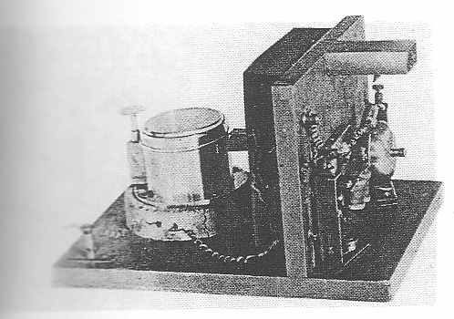

Kuva 1 A. Popovin kehittämä radio [Häi98]
Radiolähetykset yleistyivät vasta 1920-luvulla, jolloin myös rannikkoradioasemat alkoivat välittämään liikennettä mantereen ja laivojen välillä. Vuodesta 1932 alkaen avattiin Helsingin radioasemalta kiinteitä radioyhteyksiä esim. Berliiniin ja Amsterdamiin. Toisen maailmasodan aikana radiotekniikka kehittyi nopeasti. Sodan aikana otettiin käyttöön mobiliteetin kannalta olennaiset kannettavat lähettimet ja vastaanottimet ja kehitettiin myös liikkuva langattomaan tekniikkaan perustuva puhelin. [Häi98]

Sodan jälkeisenä aikana Suomessa kehitettiin VHF-radiopuhelimia (Very High Frequency) merivartiolaitokselle, Helsingin poliisilaitokselle ja palolaitokselle sekä myöhemmin takseihin. Suomessa päätettiin VHF-puhelinten taajuuksien käytössä ja laitevaatimuksissa noudattaa mahdollisimman paljon samoja periaatteita kuin muissakin länsimaissa. [Häi98]

Vuonna 1946 Bellin laboratoriot Yhdysvalloissa kehittivät soluihin perustuvan radioverkkotekniikan (cell based radiocommunication system). Soluverkossa vierekkäiset solut käyttävät eri taajuksia, mutta samoja taajuuksia voidaan ”uudelleenkäyttää” tiettyjen etäisyyksien välein. Kehittyneemmissä soluverkoissa liikkuva puhelin voi säilyttää saman yhteyden siirtyessään yhden kiinteän tukiaseman vaikutuspiiristä toiseen. Suomessa soluverkkotekniikkaa käytettiin jo ARP-verkossa. [Häi98]

1950-luvun alkupuolella paikallisverkot eli radioyhteydet kiinteän aseman ja liikkuvien auto- tai laiva-asemien välillä lisääntyivät nopeasti. Taajuuksien hallintaan jouduttiin panostamaan huomattavasti entistä enemmän. Posti- ja lennätinhallitus katsoi, että toimilupaa ja tajuusaluetta ei enää voitu jakaa jokaiselle tarvitsijalle. [Häi98]

Edellä kuvatut langattomat järjestelmät olivat suljettuja verkkoja. Niihin ei ollut avointa pääsyä. 1960-luvulla alkoi tulla esiin ehdotuksia yleisen matkapuhelinverkon rakentamisesta Suomeen. Ensimmäinen merkittävä ehdotus oli Valtionrautateiden pääjohtajan Erkki Aallon idea vuonna 1962 käyttää vasta avattua VR:n linjaradiojärjestelmää myös junamatkustajien puhelinyhteyksiin. Suunnittelijat kuitenkin hylkäsivät ehdotuksen. Ensimmäinen suunnittelutulokseen johtanut aloite matkapuhelinjärjestelmän rakentamiseksi Suomeen tuli Viestialan neuvottelukunnalta joulukuussa 1966. Kokouspöytäkirja kertoo: “Otettiin käsiteltäväksi kysymys valtakunnallisen radiopuhelinverkon tarpeellisuudesta lähinnä maanteitse tapahtuvia kuljetuksia silmälläpitäen”. Asiaa valmistelemaan asetettiin työjaosto, joka sai suunnitelmansa valmiiksi kesäkuussa 1968. Suunnitelmaan sisältyi 29 tukiasemaa, 22 linkkiä ja 4 kanavaryhmää. Suunnitelma sisälsi myös hinnoittelun periaattet: “Tuntuu siltä, että avainkysymys koko järjestelmän kannattavuudelle on autoradioitten odotettavissa oleva lukumäärä. Autonomistaja arvostelee hankinnan kannattavuuden sillä perusteellä, saako hän radionsa avulla vähintää 3,05 mk (21 mk v.1996) päivässä säästöä hukka-ajon välttämisen, lisäkuljetusten ja muiden lisäansioiden tai ajosäästön muodossa” Tätäkään suunnitelmaa ei kuitenkaan toteutettu. Sen sijaan se herätti kiinnostuksen asiaan Posti- ja lennätinhallituksessa, joka jo samana vuonna esitti ARP-verkon rakentamista. [Häi98]

ARP

Suomen matkaviestinnän historian alkuna pidetään autoradiopuhelinverkkoa (ARP). ARP:n tarina alkaa siitä, kun Posti- ja lennätinhallitus esitti maaliskuussa 1968 kulkulaitosten ja yleisten töiden ministeriölle osana ensimmäistä ns. viisivuotissuunnitelmaansa investointiehdotuksen “Radiopuhelinliikenne maalla”. Tuossa vaiheessa Suomessa oli pieniä, vain 1-5 liikkuvaa asemaa ja yhden tukiaseman käsittäviä verkkoja, jo 1160 kpl. Nyt ehdotettiin, verkkoa taajusalueelle 146-176 MHz. Tavoitteena oli rakentaa “maantieradiopuhelinverkko, joka käsittää 150 tukiasemaa ja pystyy välittämään n. 2000-3000 autoaseman liikenteen. [www-Hist, Häi98]

Posti- ja lennätinhallitus tilasi ensimmäiset tukiasemat suomalaiselta valtiolliselta laitevalmistajalta Televalta alkuvuonna 1969. Kesäkuussa se tilasi vielä 60 tukiasemaa, joista suurin osa tuli tanskalaiselta Stornolta. Huhtikuussa 1970 tukiasemia oli toiminnassa 17. Radiopuhelinten perushinta oli tuolloin 3000-4000 mk (18 840 – 25 120 mk v.1996). Liittymismaksu oli 60 mk (376mk) ja vuosimaksu 240 mk (1507 mk). Normaaleihin puhelinmaksuihin tuli vielä 40 pennin (2 mk) lisä minuutilta. Monopoliasema antoi Posti- ja lennätinhallitukselle mahdollisuuden hinnoitella palvelu korkealle. Myöhemmän kehityksen kannalta oli tärkeää, että Suomessa lähdettiin alun alkaen siitä, että radiopuhelimet ovat käyttäjien omaisuutta ja hän saa hankkia ne mistä parhaaksi näkee. Ensimmäisiä ARP-radiopuhelinten valmistajia olivat AGA, Salora ja Televa. [Häi98]

ARP-verkko perustui solukkoverkkotekniikkan, missä verkon palvelualue jakautui soluihin, joiden keskellä sijaitsi tukiasema. ARP-verkossa käyttäjä otti puhelimellaan radioyhteyden sen solun tukiasemaan, jonka alueella hän oli ja puhelu välittyi tukiasemasta edelleen muualle verkkoon. ARP-puhelin oli aina kerrallaan yhteydessä vain yhteen tukiasemaan ja tukiaseman vaihtaminen ei onnistunut kesken puhelun. Solun koko oli noin 30 km. ARP-puhelimella soitettaessa puhelimen käyttjän piti olla tietoinen minkä keskuksen alla hän oli. ARP-puhelimeen soitettaessa soittajan piti tietää minkä ARP-keskuksen alla vastapuolen puhelin sijaitsi. ARP-verkko oli 1990-luvun alkuun asti täysin käsivälitteinen. [www-ARP]

ARP-verkon etuina pidettiin vielä GSM:n aikanakin hyvää kuuluvuutta, erityisesti syrjäseuduilla. ARP-puhelimen tärkeimpiä käyttäjiä olikin metsäalan ammattilaiset. ARP-puhelinta pidettiin myös usein hätäpuhelimena veneissä. ARP:n liitännäisiä järjestelmiä olivat erämaa- ja saaristopuhelimet, yrityskohtaisen radioverkkopalvelu YRP sekä seuranta- ja viestintäjärjestelmä SEVI. [www-ARP, Häi92]

Tilaajien määrä vuoden 1970 lopulla oli noin 400 ja tukiasemia oli 70. Vuotta myöhemmin luvut olivat 2000 ja 90. Koko maan kattavaksi ARP-verkko valmistui vuonna 1978, jolloin tukiasemia oli 140 ja tilaajia 15 000. Kuva 2 esittää ARP-matkapuhelinliittymät ja puhelutiedot vuosilta 1970-1990. Liitteessä A on kuvattu ARP-verkon rakenne vuonna 1990. ARP-verkolla oli parhaimmillaan yli 35 000 käyttäjää (v. 1986). Vuonna 1999 sillä oli enää 980 käyttäjää. Lopullisesti ARP-verkot hiljenivät 31.12.2000 [www-Press]. [Häi98, Toi92]

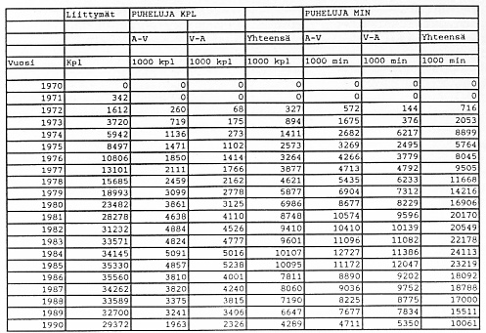

Kuva 2 ARP-liittymät ja puhelutiedot 1970-1990 [Toi92]

NMT

Käsivälitteisen ARP-verkon suuren suosion myötä ruvettiin pohjoismaisella yhteistyöllä kehittämään automaattista autoradioverkkoa, joka mahdollistaisi suuremmat käyttäjämäärät. Järjestelmää suunnittelemaan perustettiin pohjoismainen matkapuhelintyöryhmä, Nordiska Mobiltelefongruppen (NMT), pohjoismaiden telekonferenssissa Lofooteilla kesäkuussa 1969. Myöhemmin NMT-lyhenne käännettiin sanoiksi Nordisk Mobiltelefon. [Tur96]

Pohjoismaisen verkon rakentamisessa ratkaistiin myöhempää kehitystä ajatellen hyvin tärkeitä periaatteita, kuten automaattinen yhteyden muodostaminen, laskutustapa ja roaming. Laitevalmistajien kannalta oli olennaista, että pohjoismaiset telehallinnot halusivat NMT:n tulevan vapaasti käyttöön ilman tekijänoikeuksia eli rojalteja. Kaikki specifikaatiot ja järjestelmäkuvaukset olivat vapaasti saataville ja kuka tahansa saattoi ruveta valmistamaan NMT-laitteita. Erityisesti pidettiin huolta siitä, että jokaisen yhteysvälin signalointi määriteltiin yksityiskohtaisesti. Tällä pyrittiin edistämään kilpailua ja sitä kautta alentamaan niin liikkuvien asemien kuin tukiasemien ja keskusten hintoja. [Häi98]

NMT-järjestelmän tekniset periaatteet saatiin pääpiirtein selviksi vuonna 1973. Keskusten eli MTX:n ja tukiasemien spesifikaatiot olivat valmiita 1977. Samana vuonna Posti- ja lennätinhallitus teki periaatepäätöksen NMT-verkon rakentamisesta Suomeen. Laskettiin, että 450 megahertzin alueella toimivan NMT:n kapasiteetti olisi kolminkertainen käsivälitteiseen ARP-järjestelmään verrattuna. Laitehankinnat käynnistyivät jo seuraavana vuonna eli 1978. Laitteita toimitti Nokia ja Saloran yhteisyritys Mobira Oy sekä ruotsalainen L.M Ericsson. NMT-verkko antoikin sekä Nokialle että Ericssonille merkittävän kansainvälisen kilpailuedun. [Tur96, Häi98]

ARP-verkon tavoin myös NMT perustuu solukkoverkkotekniikkaan. Jokainen solu voi palvella tiettyä määrää puhelimia. Solukokoa pienentämällä saadaan enemmän kapasiteettia. Käytännön ratkaisuissa solun halkaisija on noin 2-30 km. NMT-verkossa puhelua suorittaessaan NMT-puhelin on kerrallaan yhteydessä yhteen tukiasemaan ja varaa tästä käyttöönsä yhden kanavan. Kaikki puhelut kulkevat tukiasemalta NMT-verkon keskukseen, josta ne ohjataan edelleen joko yleiseen puhelinverkkoon tai toiseen NMT-puhelimeen. Verkon automatiikka mahdollistaa, että NMT-puhelin voi vaihtaa tukiasemalta toiselle puhelun aikana. [www-NMT]

Muissa Pohjoismaissa NMT käynnistyi vuonna 1981 ja Suomessa se tuli kaupalliseen käyttöön 1.3.1982. Heti alusta alkaen oli tarkoituksena ulottaa NMT 450 -verkko koko maan kattavaksi. Vaikka verkon rakentaminen sujui odotettua nopeammin, saavutettiin tavoite vasta vuonna 1990. Liitteessä B on kuvattu NMT 450-verkon peittoalueet vuosina 1984-88. [Häi98, Toi92]

NMT-päätelaitteen hinta oli alussa noin 25 000 mk (34 500 mk v.1996). Mobiran ensimmäiset autopuhelinmallit (Senator, Combi) olivat sekä auto- että kannettavia puhelimia, joissa oli lyhytvalintamuisti 49 puhelinumerolle sekä toistovalinta. Ne painoivat n. 10 kg. Kuvassa 3 on Mobiran NMT Talkman puhelin, jota mainostettiin niin pieneksi, että sen voi ottaa salkussa mukaansa. [Häi98]

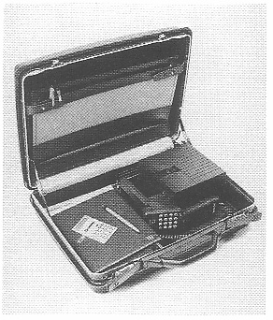

Kuva 3 Mobiran NMT Talkman [Häi98]

NMT 450 –matkapuhelimen suosio ylitti kaikki ennusteet. Vuoden 1987 alkupuolella verkkoon liittyi 12 000 uutta tilaajaa. Etelä-Suomen vilkkaasti liikennöidyillä alueilla puhelinliikenteen tukkeutuminen oli lähes jokapäiväistä. NMT 450 –järjestelmän ruuhkautumisen uhan takia NMT 450 –työryhmä sai jo vuonna 1983 virallisesti tehtäväkseen spesifioida uusi 900 MHz:n taajuusalueella toimiva NMT 900 – järjestelmä. Ensimmäinen koeverkko toteutettiin vuodenvaihteessa 1983-84. Alun perin NMT 900 –verkkoa suunniteltiin ensi sijassa liikemiesten käyttöön. Tuohon aikaan peitosta puhuttaessa käytettiin määritelmää “Sinne minne Finnair lentää”. Verkkoa rakentaessaan Posti- ja telelaitos oppi kuitenkin nopeasti, että verkon peiton on oltava huomattavasti laajempi. [Häi98, Tur96]

NMT 900 –verkko otettiin koekäyttöön pääkaupunkiseudulla loppuvuodesta 1986 ja avattiin vuoden 1987 alkupuolella, kun tyyppihyväksyttyjä puhelimia oli saatavilla. Saman syksynä otettiin käyttöön termi matkapuhelin. Siihen saakka oli puhuttu autoradiopuhelimista. NMT 900:n merkittävä uutuus oli kannettavat käsiradiopuhelimet, “kännykät”. Käyttäjien siirtymistä uuteen verkkoon nopeutettiin kieltämällä kannettavien NMT 450 –puhelinten valmistaminen. Lisäksi käyttäjiä houkuteltiin edullisemmilla hinnoilla. [Toi92, Tur96]

Kapasiteetin kasvu vauhditti matkapuhelinten yleistymistä. Kaksi vuotta myöhemmin eli vuonna 1988 Suomessa oli matkapuhelimia jo 100 000. NMT 450 –verkko sai parhaimmillaan liki 200 000 tilaajaa. NMT 900 –verkossa vastava luku oli 444 000 tilaajaa. [Häi98] Sonera lakkautti NMT 900 verkon 31.12.2000. NMT 450 on edelleen toiminnassa. [www-Press]

GSM

Pohjoismaisen NMT-palvelun innoittamana oli CEPT eli Euroopan posti- ja telehallintojen yhteistyöelin perustanut vuonna 1982 työryhmän kehittämään yleiseurooppalaista matkaviestintäjärjestelmää. Työryhmän nimeksi tuli Groupe Special Mobile (GSM). Aloittentekijöinä CEPT:ssä olivat Pohjoismaat ja Hollanti. Tätä ennen hanke oli kuitenkin ollut jo esillä Pariisissa epävirallisessa kokouksessa jo 8-9.10.1980, jolloin oli kartoitettu eri maiden radiopuhelintilannetta ja mm. aikataulupaineita. Suunnitelma lähti etenemään kansainvälisenä yhteistyönä Euroopan telehallintojen, operaattoreiden sekä alan teollisuuden kesken. Taajuudet GSM-järjestelmää varten varattiin eurooppalaisena yhteistyönä 900 MHz:n alueelta. Myöhemmin GSM-lyhenne käännettiin sanoiksi Global System for Mobile Communications [Tur96]

7.9.1987 kolmentoista maan edustajat allekirjoittivat Kööpenhaminassa GSM-järjestelmän toteuttamista koskevan muistion, joka tunnetaan nimellä GSM MoU eli “Memorandum of Understanding on the Implementation of a Pan-European 900MHz Digital Cellular Mobile Telecommunications Service by 1991”. GSM MoU:n ensimmäinen artikla osoittautui myöhemmin harvinaisen tärkeäksi sillä se määräsi jokaisen operattorin tekemään roamingsopimuksen liikenteen siirtymisestä jokaisen muun operaattorin kanssa. Roaming toiminto on ollut erittäin merkittävä tekijä GSM:n menestyksen takana. [Häi98]

Vuonna 1989, GSM:n standardointi siirrettiin ETSI:n (European Telecommunication Standards Institute) vastuulle. GSM verkon ensimmäine vaihe (Phase 1) valmistui vuonna 1991. Toisen vaiheen (Phase 2+) standardointi aloitettiin vuonna 1992. Phase 2+ sisältää merkittäviä parannuksia puhe- ja datapalveluihin.

GSM-verkko toimii pitkälti samojen periaatteiden mukaan kuin NMT-verkko. Toisin kuin NMT, sen modulaatiomenetelmä on kuitenkin digitaalinen ja lähetys salattu. Radiotiellä käytetään aikajakokanavoitua (Time Division Multiple Access, TDMA) koodausmenetelmää. Matkapuhelinkeskukset ohjaavat puheluiden kytkentää sekä kanavien ja tukiasemien vaihtoa. GSM mahdollisti puheen välittämisen lisäksi suuren määrän uusia palveluita, kuten esimerkiksi lyhytsanomat, GSM-faxin ja GSM- datapuhelut. [Tur96]

GSM:n myötä avautui ensimmäisen kerran myös kilpailu Suomen matkaviestinnässä kun paikallisten puhelinyhtiöden perustamalle Radiolinja Oy:lle myönnettiin GSM toimilupa 1.10.1990. Posti- ja telelaitoksen muuttaminen liikelaitokseksi samana vuonna antoi myös sille paremmat mahdollisuudet aitoon kilpailuun. Aikaisempia ARP- ja NMT-verkkoja Posti- ja telelaitos oli ylläpitänyt monopoliasemassa. Radiolinja avasikin GSM-verkkonsa koeliikenteeseen ensimmäisenä operaattorina maailmassa 1.7.1991. Kuvassa 4 nähdään Radiolinjan verkon avaussoittoa suorittava Harri Holkeri. [Häi98]

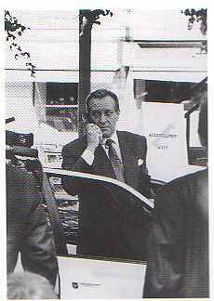

Kuva 4 Harri Holkeri soittaa GSM-puhelua [Häi98]
DCS 1800 on GSM-järjestelmän tekniikkaan perustuva matkapuhelinjärjestelmä. Erona GSM 900:een on lähinnä kaksi kertaa suurempi toimintataajuus eli 1800MHz. DCS 1800 –järjestelmää kutsutaankin usein GSM 1800 –järjestelmäksi. DCS 1800 –järjestelmä kehitettiin, koska GSM liittymien raju kasvu 1990-luvun puolivälissä uhkasi johtaa verkon tukkeutumiseen suurissa asutuskeskuksissa. DCS 1800 –toimilupa myönnettiin keväällä 1996 Telelle, Radiolinjalle, Telivolle sekä muutamille puhelinyhtiöille. [Tur96]

Kuvassa 5 on esitetty Radiolinjan ja Soneran GSM 900/1800 liittymien lukumäärien kehitys 90-luvulla. [www-Stat2] Viimeisin Liikenneministeriön julkaisema tilasto kertoo Suomessa olleen 1.3.2001 3 857 000 matkapuhelinliittymää, joka tarkoitta 74,60 % penetraatiota [www-Stat1].

Kuva 5 Radiolinjan ja Soneran GSM liittymät 1992-1999 [www-Stat2]

Yhteenveto

Matkaviestinnän historian alkuna Suomessa pidetään ARP-verkkoa. Puutteistaan huolimatta ARP-verkko saavutti suuren suosion. ARP-verkon suosion innoittamana toteutettiin yhteispohjoismaalainen matkapuhelijärjestelmä NMT. NMT:n myötä matkapuhelimesta tuli jokaisen suomalaisen puhelin ja Suomesta tuli kännykkäpalveluiden mallimaa. NMT:n jälkeen suunniteltiin ja toteutettiin eurooppalaisella yhteistyöllä digitaalinen GSM-järjestelmä. GSM ja sen myötä avautunut kilpailu vauhdittivat Suomen matkapuhelinmarkkinoiden ja palveluiden kehitystä.
Lähteet

[Tur96] Turpeinen O., Yhdistämme – 200 vuotta historiaa – haasteena tulevaisuus – Lennätinlaitoksesta Telecom Finland Oy:ksi, Telecom Finland Oy, 1994.

[Toi92] Toivola K., Kertomus Suomen Matkaviestinnästä, TELE, 1992.

[Häi98] Häikiö M., Alkuräjähdys – Radiolinja ja Suomen GSM-matkapuhelintoiminta 1988-1998, Radiolinja Oy, 1998.

[www-Hist] Sonera telegalleria, Televiestinnän historia, http://www.sonera.fi/ telegalleria/historia/johdanto.html, viitattu 14.4.2001.

[www-Press] Sonera Press Info, http://www.sonera.fi/pressinfo/tiedotteet/ FinSonera1999/porssi1999/15.html, viitattu 17.4.2001.

[www-ARP] Engdahl T., Matkapuhelinten kehitys, Teletekniikan erikoistyö, http://www.hut.fi/~then/matkapuhelin/arp.html, viitattu 17.4.2001.

[www-NMT] Engdahl T., Matkapuhelinten kehitys, Teletekniikan erikoistyö, http://www.hut.fi/~then/matkapuhelin/nmt.html, viitattu 17.4.2001.

[www-Stat1] Liikenneministeriö, Matkapuhelinten liittymätiheys on 74,6 prosenttia (3/2001), http://www.mintc.fi/www/sivut/suomi/tele/tilastot/
MobileCommunications.htm, viitattu 17.4.2001.

[www-Stat2] Liikenneministeriö, Digitaalisten matkapuhelinliittymien lukumäärät verkoittain 1992-1999, http://www.mintc.fi/www/sivut/suomi/tele/
tilastot/index.html , viitattu 17.4.2001.
Liite A

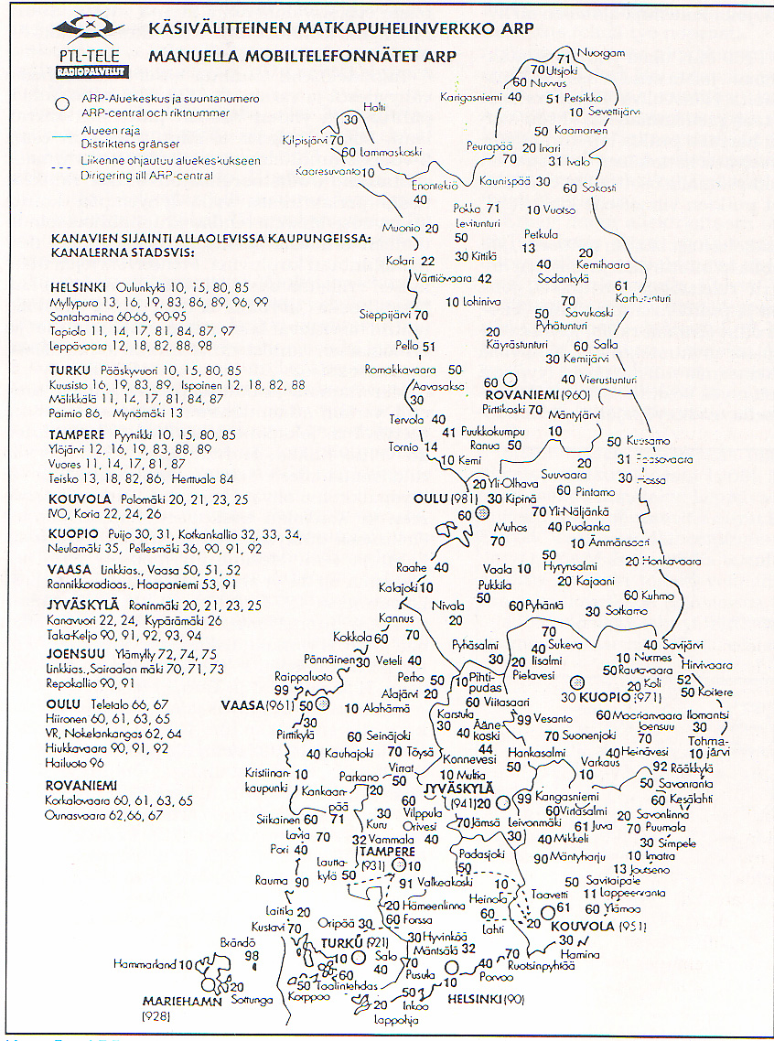
ARP-verkko vuonna 1990 [Toi92]
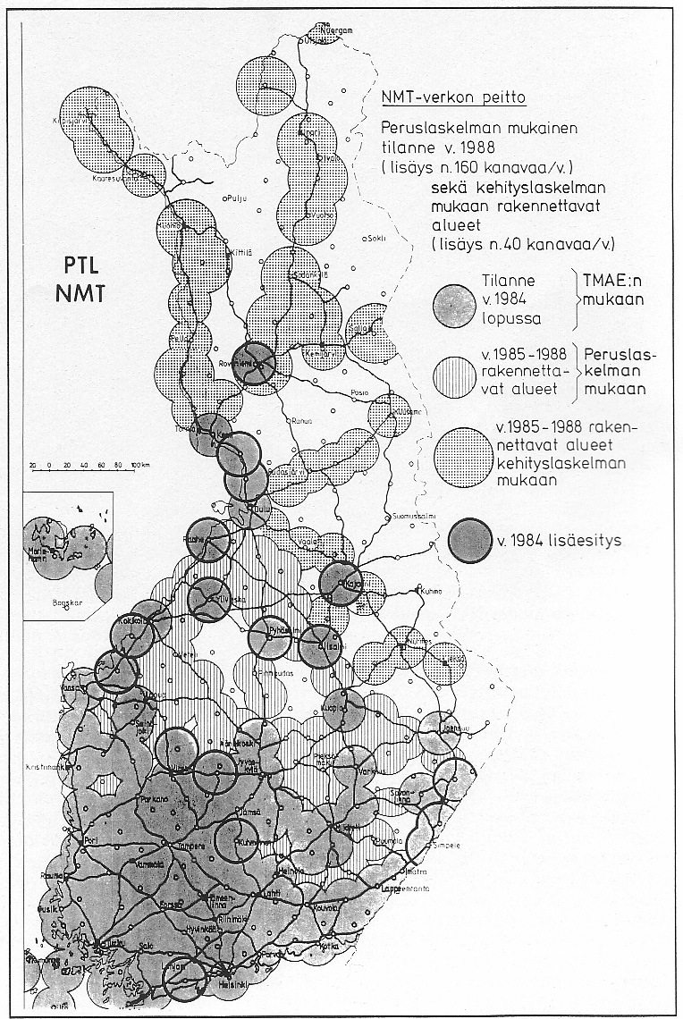
Liite B

NMT 450 peittoalueet 1984-88 [Toi92]

